张荃香个人简介
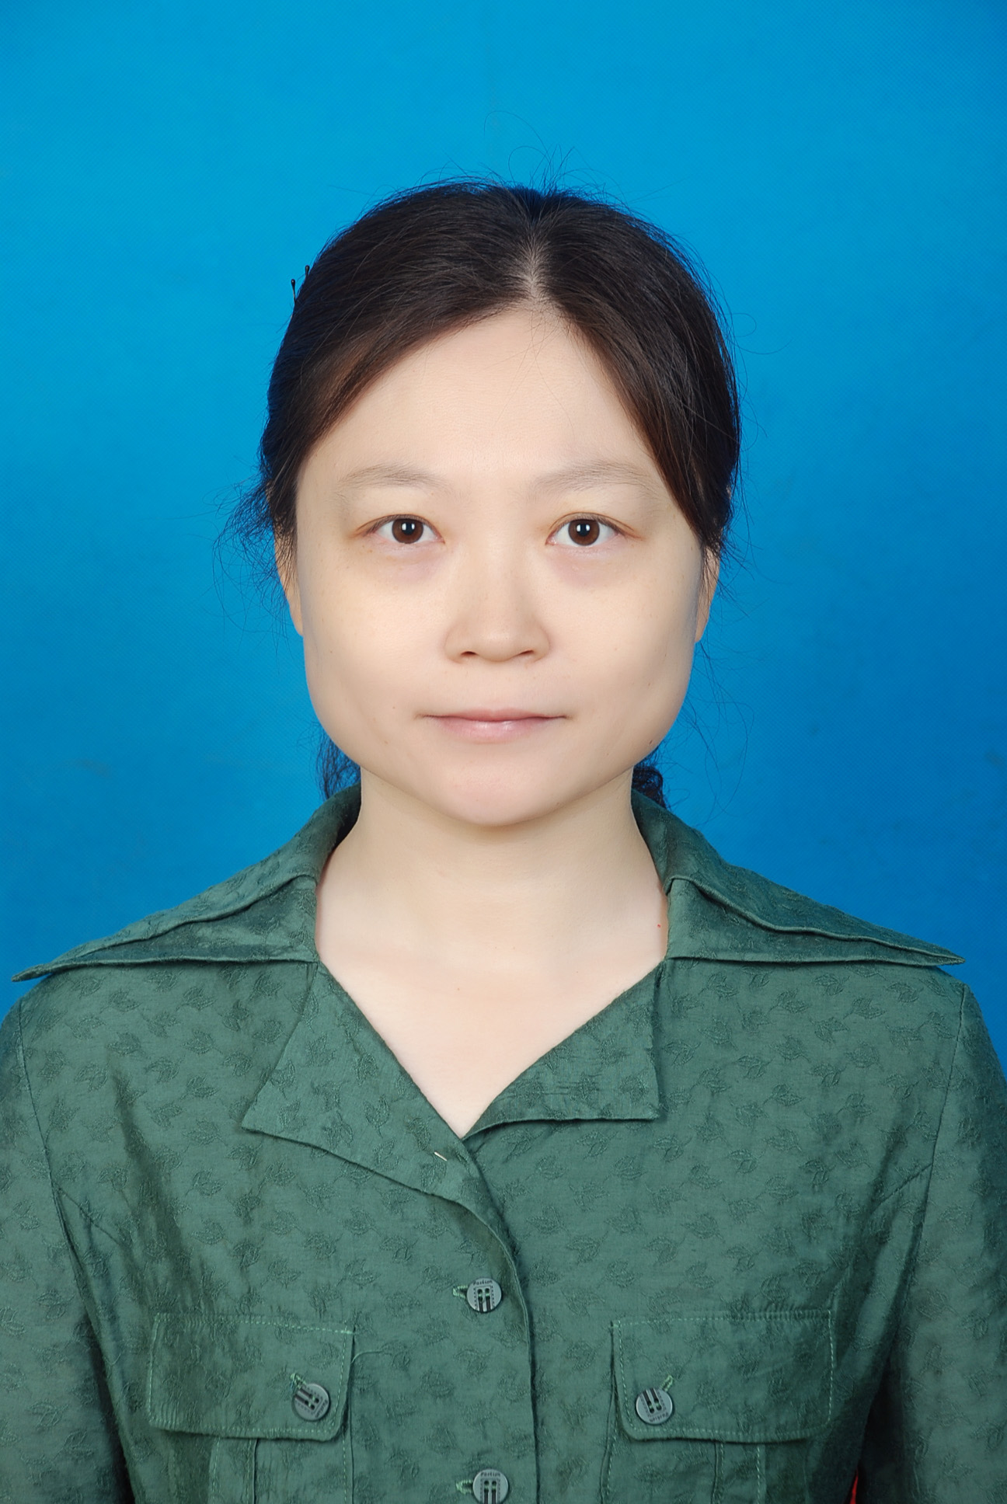
张荃香，1974年3月出生，河南省周口市人，周口师范学院经济与管理学院教研室主任，副教授，硕士。

主要研究领域：
会计学，财务管理，企业管理

主讲课程：会计学，初级财务会计
主要学术兼职：
中国会计学会高级会员；周口市会计学会副会长

近年来发表的论文：
1、河南省发行市政债券的必要性与可行性，管理工程师，2013年第10期，独著。
2、高校内部监督模式探析，财会通讯 ，2012年第29期. （中文核心）,独著。
3、合资铁路财务监管问题与对策.财会通讯 ，2012年第23期.（中文核心）,独著。
4、论文化产业集聚区企业融资新途径，财会月刊，2012年第12期.（中文核心）,独著。
5、我国企业SBU的构建与制度创新探讨，中国商贸，2010年第11期.（中文核心）独著。
6、周口市农村劳动力转移新型培训体系构建研究，安徽农业科学 ，2011年第20期（中文核心），独著。
7、科学构建高校中层管理人员绩效考核机制，继续教育研究，2010年第4期，（中文核心）独著。

近年来主持、参与的主要科研项目：
1、河南省政府招标项目：河南省探索发行市政债券研究（2013-2014），主持结项。
2、河南省政府招标项目：河南省构建现代财税制度研究（2014-2015），参与，结项。
3、河南省政府招标项目：河南省加快发展服务业的必要性和可行性研究（2014-2015），参与，结项。
4、河南省软科学研究计划项目.河南省城镇化和基础设施建设的投融资机制创新研究.已结项。
5、河南省软科学研究计划项目.供给侧改革环境下河南省小微企业发展的路径研究.在研。
6、河南省教育厅人文社科项目：河南省返乡农民工人力资源开发与新农村建设研究，（2009-2010）.主持。
7、周口市社科联调研课题项目，周口市农村劳动力转移新型培训体系构建研究，（2010-2011），一等奖，主持。
8、周口师范学院教改课题项目：ERP沙盘实践教学内容与方法的研究与实践（2006-2012），二等奖，主持。

获奖情况：
1、2016年6月 获“中华会计网校杯”优秀指导教师奖。
2、2015年9月 获“周口师范学院优秀教师”
3、2015年5月 获“周口师范学院优秀指导老师”
4、2014年6月 获“周口师范学院优秀指导老师”
5、2014年5月 获“周口师范学院经济与管理学院优秀指导教师”
6、2013年8月 获“周口市社会科学优秀成果三等奖”
7、2012年9月 获“周口市优秀教师”
8、2012年9月 获“校2011-2012学年度师德标兵”
9、2009年8月 获“河南省教育系统教学技能竞赛（高校管理科学）二等奖”
10、2007年6月 获“周口师范学院青年教师课堂教学大赛三等奖”
11、2011年8月 获“全国第二届大学生创业大赛创意创业名师奖
12、2011年8月 获“全国第二届大学生创业大赛优秀组织工作者奖”
13、2009年9月 获“周口师范学院“巾帼建功”先进工作者”
14、2009年5月 获“周口师范学院优秀教案”
主要联系方式：
Email：quanxiangzh@126.com

杜进老师简介
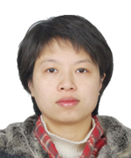

杜进，1979年11月出生，河南省扶沟县人，周口师范学院经济管理系讲师，中南财经政法大学管理学硕士（会计学方向）。
主要研究领域：资本市场信息披露、信用担保
主讲课程：基础会计学、财务会计学
主要学术兼职：中级会计师
近年来发表的论文：发表论文四篇
近年来主持的主要科研项目：主持厅级项目两项
获奖情况：
1、2009-2010、2010-2011学年度周口师范学院优秀教案。
2、2010、2011年周口市优秀农工党党员。
3、2011届优秀毕业论文指导老师。
4、2011年度，周口师范学院工会女职工建功立业先进个人。
5、2011年教学大奖赛优秀奖。
6、2009年周口师范学院第七届田径运动会接力项目第二名。
7、2012年周口市社科联哲学社科研究成果二等奖。
主要联系方式： anan_dj@126.com

许方老师简介
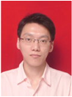
许方，1980年4月出生，安徽省安庆人，周口师范学院经济管理系讲师，硕士。

主要研究领域：财务管理，会计学，企业管理，管理科学与工程

主讲课程：管理学，组织理论与设计，会计学，财务管理

获奖情况：
1、2010年9月 获“周口师范学院优秀教师”
2、2008年5月 获“周口师范学院优秀教案”

主要联系方式：
Email：8570291@.qq.com

侯林芳老师简介
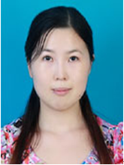
侯林芳，女，1982年8月出生，河南省周口市人，周口师范学院经济管理系讲师，硕士。

研究领域：公司财务管理与资本市场

主讲课程：财务管理、国际金融。管理学、会计学、

主要联系方式：
Email: linfang814@tom.com

张真个人简介
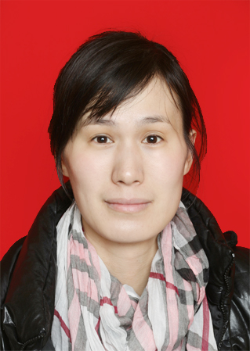
张真，1982年11月出生，河南省周口市人，周口师范学院经济管理系讲师，硕士。主要研究领域：
财务会计、财务管理、资本市场
主讲课程：会计学，财务管理、国际金融、高等数学
主要学术兼职：
无

近年来发表的论文：
1.我国上市公司会计造假问题探析[J].今日财富，2011（02）第一作者.

近年来主持的主要科研项目：
获奖情况：
1. 2010年6月获“周口师范学院2009-2010学年度优秀教案”
2.2011年5月获“周口师范学院第二届大学生创意创业大赛优秀指导教师”
主要联系方式：15993230779

甘涛个人简介

甘涛，1978年4月出生，河南省信阳市人，周口师范学院经济与管理学院副教授，硕士。

主要研究领域：
会计理论与方法

主讲课程：预算会计，成本会计，财务会计
主要学术兼职：
无

近年来发表的论文：
1、弹性约束下线性规划最优化方法，统计与决策，2015年第18期，独著。
2、高校科研绩效考评模型构建——基于“投入—产出”视角，财会通讯，2015年第16期,独著。
3、基于组合预测模型的粮食价格模拟仿真比较，统计与决策，2016年24第24期，独著。
4、社会网络与农户二元信贷可得性分析——基于河南和安徽两省的经验研究，社会科学家，2016年第4期，独著。
5、师范毕业生 “分类实习”探析，教育评论，2014年第11期，独著。

近年来主持的主要科研项目：
1、河南省政府决策招标课题：河南省农业水利建设融资创新模式研究（2012-2014），结项，主持。
2、河南省政府决策招标课题：河南省承接产业转移的特征及存在问题研究（2015-2016），结项，主持。
3、河南省软科学研究计划项目：河南省中小企业融资与发展问题研究（2014-2015），结项，主持。
4、河南省高等教育教学改革研究项目：地方高校师范生“分类实习”模式构建——以周口师范学院为例（2013-2015），结项，主持。
5、河南省教师教育课程改革研究项目：地方高师院校实践教学基地建设与“卓越教师”实践教学能力培养研究（2013-2014），结项，主持。
6、河南省高等学校青年骨干教师资助对象资助计划（2013-2016），高校绩效考评体系初评研究，在研，主持。
获奖情况：
1、河南省高等教育教学成果二等奖，地方高校师范生“分类实习”模式构建——以周口师范学院为例，2016年10月，主持。
2、河南省教师教育课程与教学改革研究成果二等奖，地方高师院校实践教学基地建设与“卓越教师”实践教学能力培养研究，2016年12月，主持。
主要联系方式：
Email：gt868@163.com

崔静个人简介
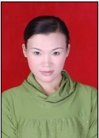
崔静，1982年9月出生，河南省周口市人，周口师范学院经济与管理学院管理系讲师，硕士.主要研究领域：
财务管理、税收财政、政府会计主讲课程：税法，财政学，经济法主要学术兼职：
无近年来发表的论文：
- 《浅谈企业财务管理中的任职资格体系》,《北方经贸》,2008（5）,CN23-1373/F.
2、《新会计准则下公允价值的应用探析》,《河南商业高等专科学校学报》,2008( 2) ,CN41-1266/F.
3、《关于我国上市公司独立董事制度约束机制的思考》,《周口师范学院学报》， 2008( 4),CN41-1345/Z.
4、《地方政府债务的成因透视》,《科技创业月刊》,2012（5）,ISSN 1672-2272 CN42-1665/T.
5、《高校会计实训一体化教学改革探析》,《牡丹江教育学报》,2015（8）.
6、《我国上市公司偏好股权融资现象形成的理论评析》,《中国注册会计师》， 2013（1）,CN11-4552/F ISSN1009-6345.
7、《可持续发展财政政策的国际比较与借鉴》,《改革与战略》,2016（2）.
8、《会计信息质量、资本配置效率与市场价值》,《财会通讯》,2016（21）.
近年来主持的主要科研项目及获奖情况：
1、河南省财政厅2006年十大会计招标课题:《完善我国政府会计体系的有关问题研究》,2007.12荣获河南省财政厅评为河南省优秀科研课题.
2、河南省政府决策研究2011年度招标课题:《河南省地方政府债务风险预警体系研究》主持，结项.
3、周口市2011年度哲学社会科学调研课题:《我国公办高校负债风险控制研究》,荣获二等奖.
4、周口市2013年度哲学社会科学调研课题:《关于破解中小企业融资难的问题研究——河南省试点研究》,荣获一等奖.

主要联系方式：
Email：754719602 @qq.com

王莹个人简介


王莹，1979年6月出生，河南省周口市人，周口师范学院经济管理系讲师，博士。
________________________________________
主要研究领域：
会计学
________________________________________
主讲课程：财务报告分析，高级财务会计
________________________________________
主要学术兼职：
无
________________________________________
近年来发表的论文：
1. Research on Earnings Management from the Perspective of Innovation and Market Competition Advances in Social Science, Education and Humanities Research 独著 CPCI 2016.
________________________________________
近年来主持的主要科研项目：
获奖情况：
- 2014年，作为第二参加者参与国家教师科研十二五规划重点课题“教师专业发展研究”子课题，资本市场投资者教育问题研究，课题编号：GHN13084248，2013年8月-2014年8月，已结项，并获“一等奖”。
主要联系方式：15539407001

李金兰个人简介
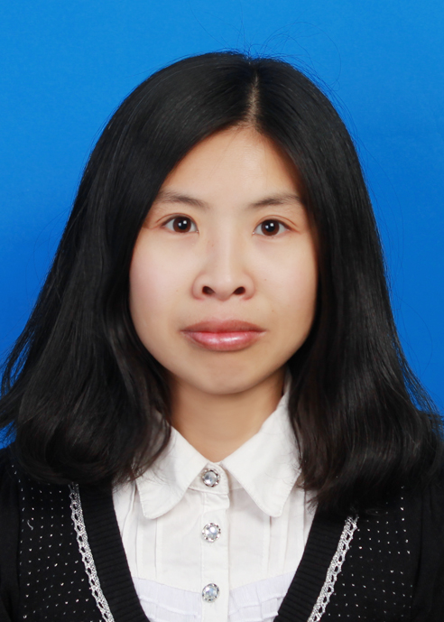
李金兰，1983年9月出生，河北省秦皇岛市人，周口师范学院经济与管理学院管理系讲师，博士。

主要研究领域：
创新与创业管理

主讲课程：审计学，审计学原理，经济学说史
主要学术兼职：
无

近年来发表的论文：
1、新时期城市化过程中一体化城乡关系的构建——《江村经济》的现实意义，北京农业职业学院学报，2016年第6期，独著。
2、以色列创业环境极其对中国的启示，创新与创业教育 ，2017年第1期,独著。

近年来主持的主要科研项目：
1、校高层次人才科研启动经费研究项目：新型职业农民培育环境研究（2015-2018），在研，主持。

获奖情况：
无
主要联系方式：
Email：lijinlan11@126.com

郑彦彦个人简介
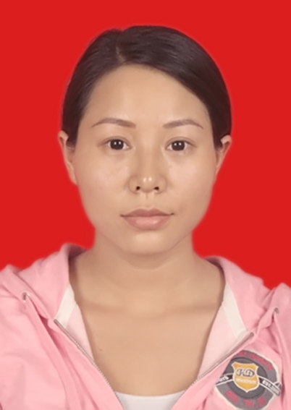
郑彦彦，1987年7月出生，河南省禹州市人，周口师范学院经济与管理学院管理系讲师，博士。

主要研究领域：
金融风险控制

主讲课程：宏观经济学
主要学术兼职：
无

近年来发表的论文：
无
近年来主持的主要科研项目：
1、校高层次人才科研启动经费研究项目：中国P2P网络借贷行业的风险补偿机制研究（2016-2019），在研，主持。
2、河南省哲学社会科学规划项目：城镇化进程中金融发展与城镇资本形成关系研究（2016-2019），在研，参与。
获奖情况：
无
主要联系方式：
Email：yanyanzheng2016@126.com

冯欢个人简介


冯欢，1988年6月出生，河南省南阳市人，周口师范学院经济与管理学院教室，毕业于武汉理工大学，硕士。主要研究领域：
会计学，财务管理主讲课程：中级财务会计、财务管理、税务会计与税务筹划 主要学术兼职：
中级会计师、注册会计师
获奖情况：
1、2015年6月 学创杯2015年全国大学生创业综合模拟决策大赛省赛一等奖指导老师
2、2015年11月 学创杯2015年全国大学生创业综合模拟决策大赛全国总决赛一等奖指导老师
3、2015年6月 第三届海峡两岸大学生营销模拟决策大赛河南省赛一等奖“最佳辅导教师奖”
4、2015年11月 第三届海峡两岸大学生营销模拟决策大赛大陆总决赛一等奖 “最佳辅导教师奖”
5、2015年12月 获“周口师范学院第四届辅导员职业技能大赛三等奖”
6、2015年5月 获“周口师范学院优秀教案“
7、2016年6月 获“第六届校园财会大赛河南省分赛区决赛三等奖优秀指导教师奖”

近年来主持的主要科研项目：
1、河南省政府招标项目：河南省电子商务发展现状、存在问题与发展趋势研究，参与结项。
2、周口市社科联调研课题项目，关于优化金融服务、化解中小企业融资难问题的研究，（2015-2016），二等奖，主持。
3、周口市社科联调研课题项目，关于建立健全地方政府债务风险防范机制的研究，（2016-2017），主持结项

主要联系方式：
Email：402680794@qq.com

田莹莹个人简介

田莹莹，1990年3月出生，河南省周口市人，周口师范学院经济与管理学院管理系，助教，硕士。主要研究领域：
会计学，财务管理主讲课程：会计学基础，财务管理主要学术兼职：
初级会计师近年来发表的论文：无
近年来主持的主要科研项目：
1、周口市哲学社会科学调研课题项目：关于改善周口农村人居环境的研究（2016-2017），主持，结项。
2、周口市哲学社会科学调研课题项目：关于中小微企业融资难问题的研究（2017-2018），主持，在研。
获奖情况：
无
主要联系方式：
Email：623491038@qq.com

